¡QUIÉN HA DICHO QUE EL SOL SE HA PERDIDO?
¡AQUÍ ESTOY, MÁS GUAPO QUE NUNCA!
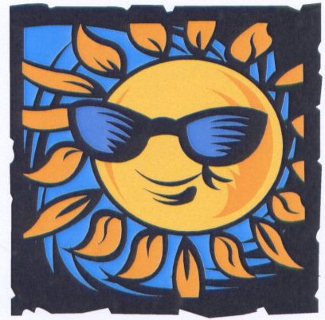

¿CÓMO ES POSIBLE, SEÑORES, TANTÍSIMA TONTERÍA, SALIR POR LA MAÑANA EL SOL, CON LAS GAFAS DE SOL PUESTAS?
¿ACASO NO SABES, TONTO, QUE CONTRA TI MISMO APUESTAS? ¿CÓMO PUEDES DESDEÑAR TUS HERMOSOS RESPLANDORES?
TAL PARECE QUE ESTE ASTRO NO ES EL ASTRO REY DEL CIELO, SINO UN POBRE DISPARATE QUE DE CABEZA IRÁ AL SUELO.
.

